|  |  |  |  |  |  |
| --- | --- | --- | --- | --- | --- |
| **NOMBRE Y APELLIDOS:** | | | **FECHA: 02/10/2023** | | |
| **DOCENTE: MANUEL MACÍAS PÉREZ** | | | **NOTA:** | | |
| **(IFCD0210) DESARROLLO DE APLICACIONES CON TECNOLOGÍAS WEB** | | | **N.º CURSO: 22-35/008902** | | |
| MF: | 0492 | UNIDADES DE APRENDIZAJE A LAS QUE RESPONDE: | UA1 | Duración: | 2 hrs. |
| UF: | 1846 |
| PRÁCTICA N.º: | Actividad 3 |
| DENOMINACIÓN: **API-REST** | | | | | |
| **DESCRIPCIÓN**  1.- En un supuesto practico, hay que integrar una nueva tabla a una base de datos en sql.  Una empresa necesita integrar una nueva categoría de servicios a su base de datos. El nombre de la tabla será “AdminServices” y los campos serán los siguientes: Id, nombre y descripción.  El alumno tendrá que realizar dicha integración en la base de datos y la configuración de la API(servidor) para poder probar su funcionamiento desde la aplicación Postman. GET, POST, PUT, DELETE  La práctica se realizará de manera individual.  Adjuntar pantallazo de las pruebas realizadas y adjuntar los códigos en el servidor.  **MEDIOS PARA SU REALIZACIÓN**   * Equipo informático. * Aplicación Visual Code Studio instalada en el equipo. * Navegadores actualizados | | | | | |

**GET**

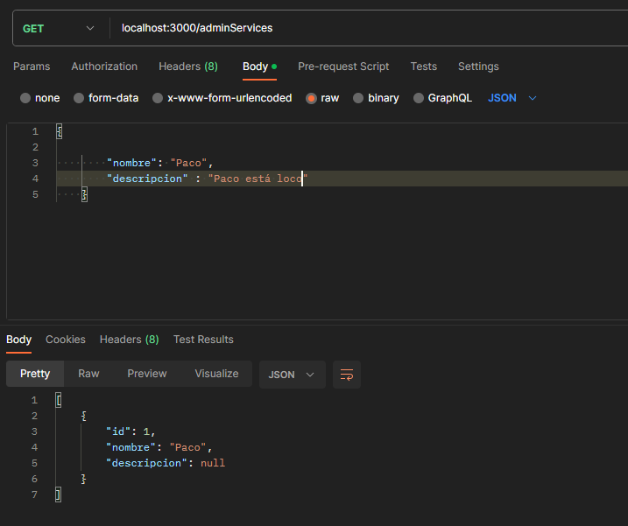

**POST**

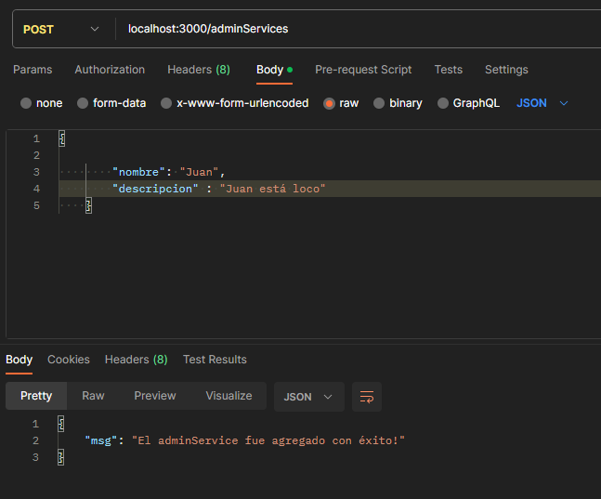

**PUT**

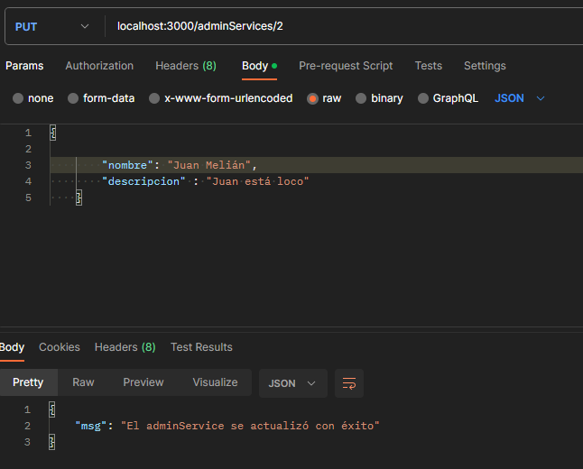

**DELETE**

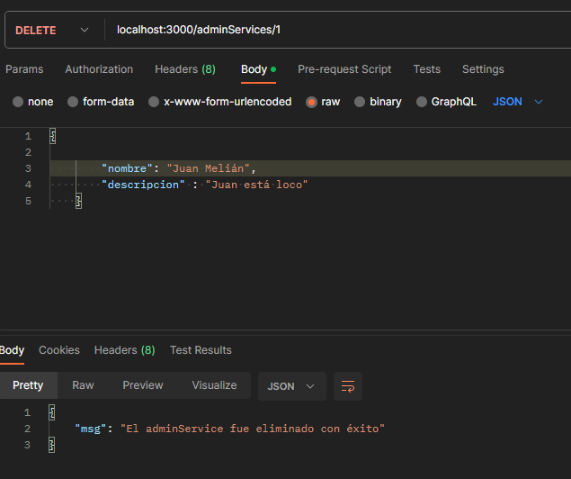

**INTERFACES**

export interface AdminService {

    nombre: string,

    descripcion: string,

}

**ROUTES**

import { Router } from "express";

import { deleteAdminService, getAdminService, getAdminServices, postAdminService, updateAdminService } from "../controllers/AdminServiceController";

const routerAdminService = Router()

routerAdminService.get('/adminServices', getAdminServices);

routerAdminService.get('/adminServices/:id', getAdminService);

routerAdminService.delete('/adminServices/:id', deleteAdminService);

routerAdminService.post('/adminServices', postAdminService);

routerAdminService.put('/adminServices/:id', updateAdminService);

export default routerAdminService;

**MODELO**

import { DataTypes } from "sequelize";

import db from '../config/connectdb';

const AdminService = db.define('AdminService',{

    nombre:{

        type: DataTypes.STRING

    },

    descripcion: {

        type : DataTypes.STRING

    },

},{

    createdAt: false,

    updatedAt: false

});

export default AdminService

**CONTROLLER**

import { Request, Response } from "express";

import AdminService from "../models/adminServiceModel";

export const getAdminServices = async (req: Request, res: Response) =>{

    const listAdminServices = await AdminService.findAll();

    res.json(listAdminServices);

}//Método GETCURSOS

export const getAdminService = async (req: Request, res: Response) =>{

    const {id} = req.params;

    const adminService = await AdminService.findByPk(id);

    if(adminService){

        res.json(adminService)

    }

    else{

        res.status(404).json()

        msg: `No existe un adminService con el id: &{id}`

    }

}//Método GETCURSO

export const deleteAdminService = async (req: Request, res: Response) =>{

    const {id} = req.params;

    const adminService = await AdminService.findByPk(id);

    if(!adminService){

        res.status(404).json({

        msg: `No existe un adminService con el id: &{id}`

        })

    }

    else{

        await adminService.destroy();

        res.json({

            msg: 'El adminService fue eliminado con éxito'

        })

    }

}//Método DELETE

//Crear nuevo registro

export const postAdminService = async (req: Request, res: Response) =>{

    const {body} = req;

    try {

        await AdminService.create(body);

        res.json({

            msg: 'El adminService fue agregado con éxito!'

        })

    } catch (error) {

        console.log(error);

        res.json({

            msg:'Ha ocurrido un error'

        })

    }

}

export const updateAdminService = async (req: Request, res: Response) =>{

    const {body} = req;

    const {id} = req.params;

    try {

        const adminService = await AdminService.findByPk(id);

        if(adminService){

            await adminService.update(body);

            res.json({

                msg: 'El adminService se actualizó con éxito'

            })

        }

        else{

            res.status(404).json()

            msg: `No existe un adminService con el id: &{id}`

        }

    } catch (error) {

        console.log(error);

        res.json({

            msg:'Ha ocurrido un error'

        })

    }

}